LabField

067990 Tiltvinklet plattform, 7 grader

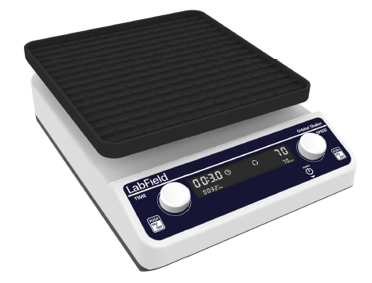

Bruksanvisning

I: Produktbeskrivelse

Labfield digitalt display sirkulær orbital shaker benytter internasjonale avanserte designkonsepter og produksjonsteknologi. Med glatt og vakkert utseende, kompakt og solid struktur, høy grad av allsidighet, enkel betjening og andre fordeler. Lineær shaker er en type silbed med lineær vibrasjon, som fungerer ved å bevege materialer langs siloverflaten ved rulling, vibrasjon, etc., i en bestemt retning. Dens amplitude og frekvens kan bestemmes av motorhastigheten og eksentrisiteten.
Justeringen av avstanden brukes for å oppnå langsgående vibrasjon, og dens vibrasjonsretning er lineær, noe som kan gjøre amplituden større, og dermed øke screeningeffektiviteten.

Rocker shaker brukes hovedsakelig til blanding av blodprøver, cellekultur, immunopresipitasjon og proteinblotting.
Western blot eksperimenter som forsegle nitrocelluloseplastfilm og gjenkjenning av primære og sekundære antistoffer.

II: Produktoversikt

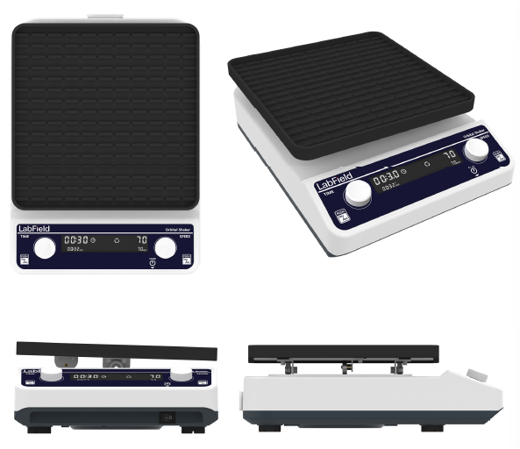

Ill: Produktintroduksjon

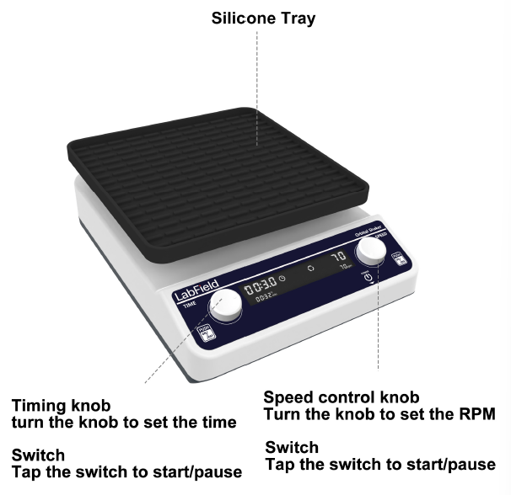
Hastighetskontrollknapp
Drei knappen for å sette RPM
Bryter
Trykk på bryteren for å starte/pause
Tidsinnstillingsknapp
Drei knappen for å sette tiden
Bryter
Trykk på bryteren for å starte/pause

Silikonbrett
Hastighetskontrollknapp
Drei knappen for å sette RPM
Bryter
Trykk på bryteren for å starte/pause
Tidsinnstillingsknapp
Drei knappen for å sette tiden
Bryter
Trykk på bryteren for å starte/pause
Hastighetskontrollknapp
Drei knappen for å sette RPM
Bryter
Trykk på bryteren for å starte/pause

Nødstoppknapp
Rotor
Bryter
Betjeningspaneler

Nødstoppbryter
IV: Produktdata

Motortype | Giret motorer
Plate størrelse | 250*250mm
Bevegelsesstil | Tiltende plate
Maks last | 2kg
Hastighetsområde | 10-80 rpm
Steppermotor | 1 rpm
Tiltvinkel | 7°
Kontrollmodus | Giret motorer
Tidsinnstillingsområde | 1min - 24t
Strøm | 25W
Spenning | AC100-240V
Størrelse | 355* 260*135mm
Vekt | 4,1kg

V: Korrekt bruk

Bruksområde
- Det brukes hovedsakelig i forskningsapplikasjoner som bakteriekultur, fermentering, hybridisering og biokjemiske reaksjoner, enzymer, cellevevsforskning osv., som har høyere krav til oscillasjonsfrekvens.

Bruk
- Brukes mye i eksperimentene ved ulike universiteter, miljøvern, helsevern, sykdomsforebygging, kjemisk industri, tappevann; det er uunnværlig laboratorieutstyr for presisjonsopplæring og forberedelse i forskning på planter, biologi, mikroorganismer, genetikk, virus, miljøvern, medisin, utdanning og produksjonsavdelinger.

Brukssteg
- Sett i strømmen og slå på
- Plasser beholderen på brettet
- Den venstre knappen justerer tiden og den høyre knappen justerer RPM
- Trykk på venstre eller høyre knapp, kan begge starte/pause

Instrumentbruksmiljø

- Innendørs bruk
- Høyde: ≤2000m
- Arbeidstemperaturområdet for instrumentet er +5℃~+40℃
- Det anvendelige temperaturintervallet for instrumentet er ≤80%
- Det er ingen vibrasjon eller luftstrøm som påvirker ytelsen i nærheten
- Det er ingen ledende støv, eksplosive gasser eller korrosive gasser i luften rundt
- Hold en sikkerhetsavstand på 10 cm foran og bak instrumentet når det er i drift

Sikkerhetsforskrifter
- Det er strengt forbudt å trekke ut og sette i strømtilkoblingen og betjene strømbryteren når hendene er våte med væske!
- Det er strengt forbudt å trekke ut strømpluggen når instrumentet er på!
- Det er strengt forbudt å vedlikeholde og rengjøre instrumentet når det er påslått!
- Det er strengt forbudt å installere instrumentet på en ujevn, svaiende og vibrerende arbeidsflate!

Leveringsliste

• Digitalt Display Orbital Shaker
• Rower kabel
• Bruksanvisning

